ВИЗУАЛЬНАЯ СЛОЖНОСТЬ ПСИХОЛИГНГВИСТИЧСЕКИХ СТИМУЛОВ:
ДАННЫЕ БАЗ «ГЛАГОЛ И ДЕЙСТВИЕ» И «СУЩЕСТВИТЕЛЬНОЕ И ОБЪЕКТ»
Акинина Ю.С.¹*, Грабовская М.А.¹, Исаев Д.Ю.¹, Искра Е.В.^{1, 2}, Иванова М.В.¹, Драгой О.В.¹,
¹ Национальный исследовательский университет «Высшая школа экономики»,
² Центр патологии речи и нейрореабилитации
jakinina@hse.ru
Введение. Называние по рисунку – процесс, на который влияют многие психолингвистические переменные, в том числе визуальная сложность предъявляемого стимула. Субъективная визуальная сложность отражается в рейтингах, полученных в нормативных исследованиях материала. Считается, что визуальная сложность влияет на время распознавания стимула, а следовательно – на время его называния. В некоторых исследованиях было обнаружено влияние визуальной сложности на называние по рисунку (Alario et al., 2004; Ellis, Morrison, 1998), хотя в других надежного эффекта найдено не было. С другой стороны, авторами (Székely, Bates, 2000) был предложен альтернативный способ оценивать визуальную сложность, а именно как размер файла с рисунком в различных форматах. В психолингвистических экспериментах объективные и субъективные параметры могут проявлять себя по-разному. Так, в (Székely, Bates, 2000) показно, что размеры рисунков в форматах pdf, tiff и jpg, сильно коррелируя с субъективными оценками зрительной сложности, влияли на правильность называния по рисунку (в отличие от субъективных значений), хотя их влияния на время называния обнаружено не было. Таким образом, тема различия между субъективными и объективными показателями зрительной сложности представляет интерес.
В настоящей работе мы использовали две нормативные базы психолингвистических стимулов – «Глагол и действие» (или глагольная база, Akinina et al., 2014) и «Существительное и объект» (или база существительных, Акинина и др., 2014), содержащие, в частности, параметры объективной и субъективной визуальной сложности изображений действия/объекта. Цель настоящей работы – проанализировать показатели визуальной сложности в двух базах с точки зрения процессов называния и устройства ментального лексикона.
Методы и материалы. Визуальный стимульный материал обеих баз представлял собой черно-белые изображения действий (для базы глаголов; N = 375) и объектов (для базы существительных; N = 416). Объективной визуальной сложностью считался размер jpg-рисунка в килобайтах (изображения обрабатывались пакетно, что обеспечивало однородность данных). Для оценки субъективной сложности в нормативном исследовании испытуемым задавали вопрос: «Оцените сложность самого рисунка (не действия/объекта!) по количеству изображенных деталей и линий», по шкале от 1 - «простой рисунок» до 5 - «сложный рисунок». К другим нормативным параметрам, представленным в двух базах, относились: субъективный возраст усвоения слова (от 1 - «1-3 года» до 5 - «после 12 лет»), представимость действия/объекта (от 1 - «легко представить» до 5 - «сложно представить»), схожесть субъективного образа с рисунком (от 1 - «совсем не похож» до 5 - «очень похож»), знакомость действия/объекта (от 1 - «плохо знаком» до 5 - «хорошо знаком»). Также учитывалась устойчивость номинации: процент доминантной номинации и мера разнообразия Н (Snodgrass & Vanderwart, 1980). Значение частотности лексемы на миллион было взято из словаря (Ляшевская, Шаров, 2009). Длина считалась в слогах для глаголов – в форме 3 л. наст.вр., для существительных – в форме им.п. ед./мн.ч.
Было проведено сравнение параметров визуальной сложности между двумя базами, а также корреляционный анализ значений психолингвистических параметров внутри двух баз. Результаты корреляционного анализа двух баз были сопоставлены друг с другом.
Результаты и обсуждение. Т-статистика для независимых выборок показала, что изображения объектов имеют более высокие показатели как объективной сложности (t(789) = -10,73, p < 0,001), так и субъективной (t(758) = -3,189, p = 0,001). Корреляциии между другими параметрами стимулов в двух базах не отличались по значимости и направлению и, в целом, соответствовали данным, полученным исследователями для других нормативных баз (Akinina et al., 2014); различия касались исключительно визуальной сложности. Корреляции между субъективной и объективной сложностью и другими психолингвистичсекими параметрами представлены в Таблице 1.
Таблица 1. Коэффициент корреляции Пирсона, *: корреляция значима на уровне <0,001; Об.сл. – объективная визуальная сложность, суб.сл. – субъективная визуальная сложность, возр. – субъективный возраст усвоения, пред. – представимость, схож. – схожесть субъективного образа с рисунком, знак. – знакомство с концептом, %Ном. – процент доминантной номинации, Н – мера разнообразия Н, лог.част. – логарифмически преобразованная частотность.
 | Об.сл. | Возр. | Пред. | Схож. | Знак. | %Ном. | H | Лог.Част. | Длина
База глаголов
Суб.сл. | ,534* | ,162 | ,287* | -,160 | -,317* | -,218* | ,259* | -,069 | ,071
Об.сл. |  | ,160 | ,083 | -,076 | -,178 | -,128 | ,148 | -,154 | ,265*
База существительных
Суб.сл. | ,492* | ,116 | ,208* | -,179* | -,311 | -,042 | ,044 | -,109 | ,1
Об.сл. |  | -,050 | ,179* | -,141* | -,122 | -,094 | ,122 | ,056 | -,025

Значения субъективной и объективной визуальной сложности предсказуемо коррелировали между собой в обеих базах. При этом эти два параметра ведут себя несколько по-разному в двух базах: так, в базе глаголов отсутствует согласование по трем показателям в корреляциях с представимостью, знакомством и устойчивостью номинации; корреляции показателей визуальной сложности со схожестью субъективного образа с рисунком проявляются только в базе существительных, а корреляции между объективной сложностью и длиной – только в базе глаголов.
Корреляция между показателями устойчивости номинации и субъективной сложности объясняется возможным наличием конвенционального способа изображения действия: глаголы, получившие более устойчивые номинации, имеют конвенциональный способ изображения, который в среднем воспринимается визуально менее сложным, а действие, представленное на нем, – более знакомым, и наоборот. Эффект может усугубляться тем, что в нормативном исследовании вопросы об устойчивости номинации, знакомстве с концептом и визуальной сложности располагались подряд в одном листе. Однако для существительных подобного эффекта не было обнаружено. Возможно, это связано с более высокой устойчивостью номинации в базе существительных.
Корреляция между объективной сложностью и длиной, не проявившаяся в базе существительных, по нашему мнению, может объясняться особенностями грамматических классов. Так, может быть, что этот эффект связан с восприятием изображений более длинных приставочных глаголов: они содержат в себе семантические черты, которые требуется визуализировать, что увеличивает размер рисунка; однако поскольку многочисленные детали необходимы для идентификации сложного концепта, рисунок не воспринимается как визуально перегруженный.
Для проверки этого предположения глаголы были разбиты на две группы – приставочные (N = 137) и бесприставочные (N = 238), и было проведено сравнение показателей длины, субъективной и объективной сложности между двумя группами при помощи Т-статистики для независимых выборок.
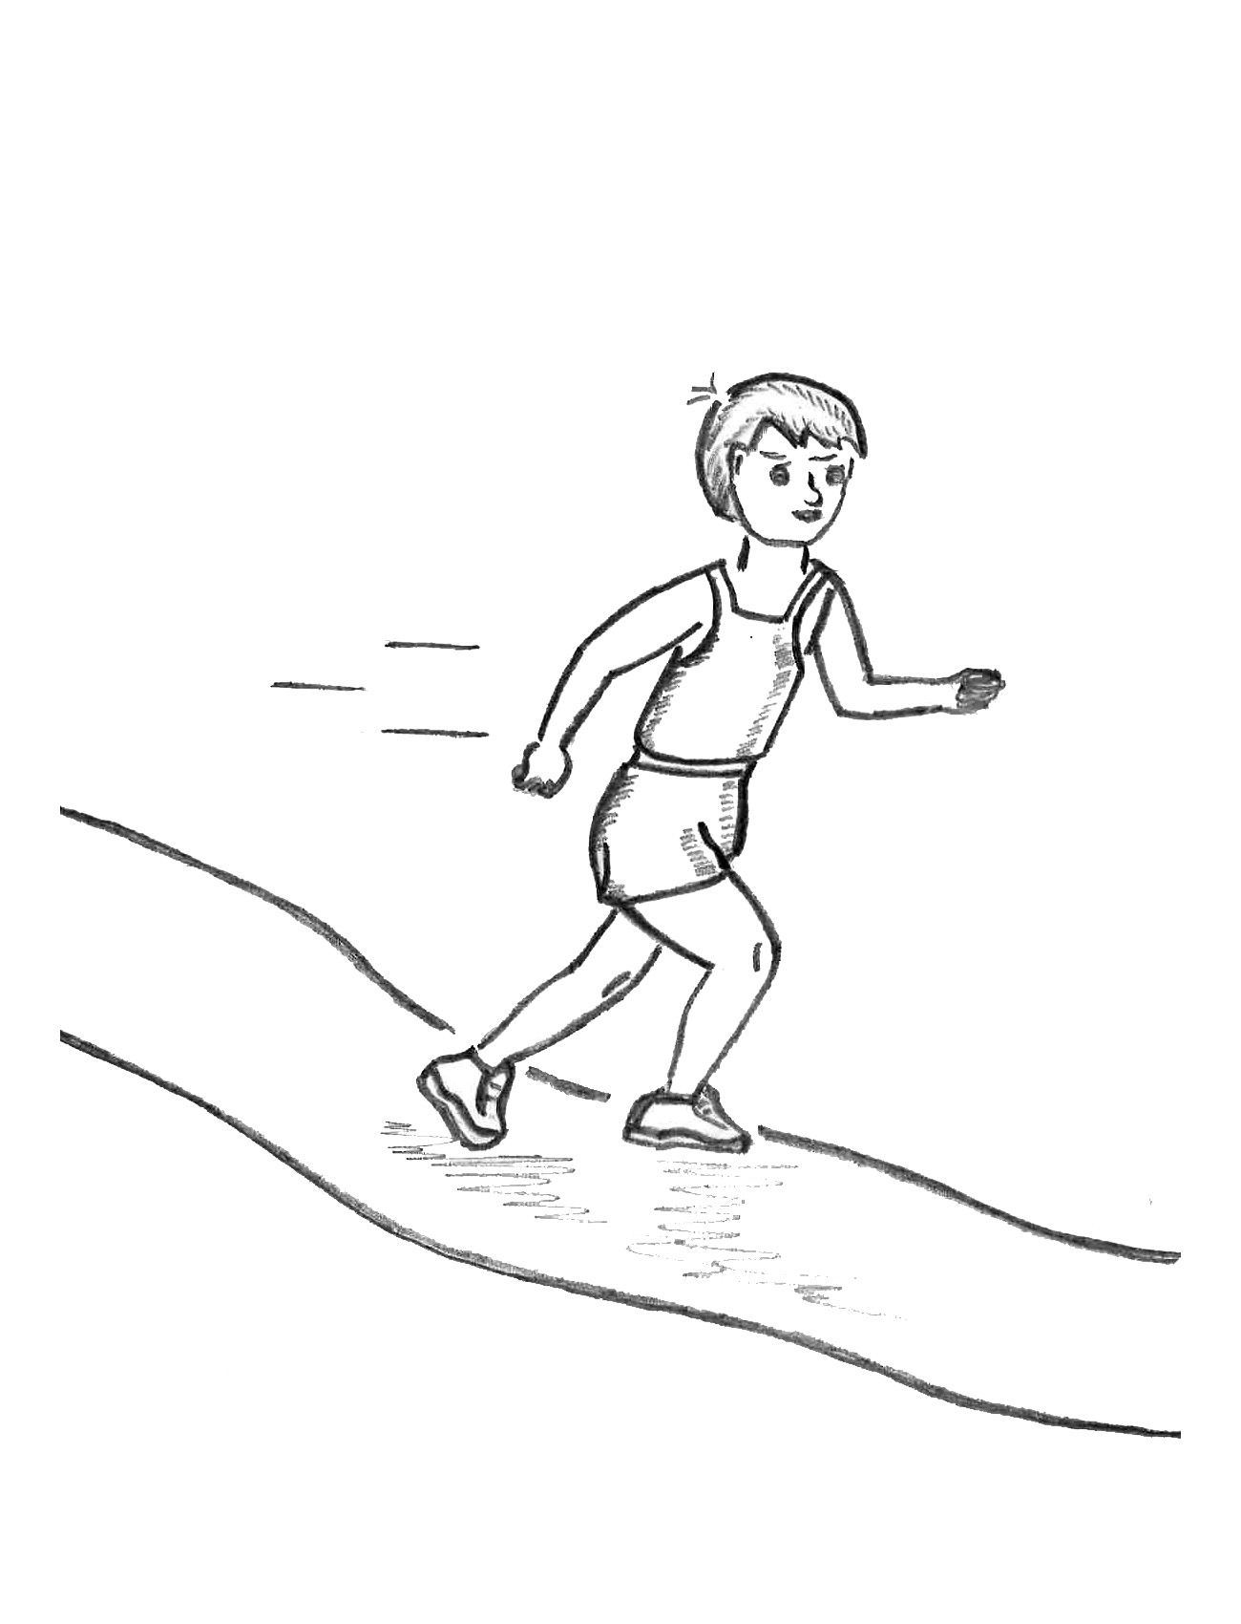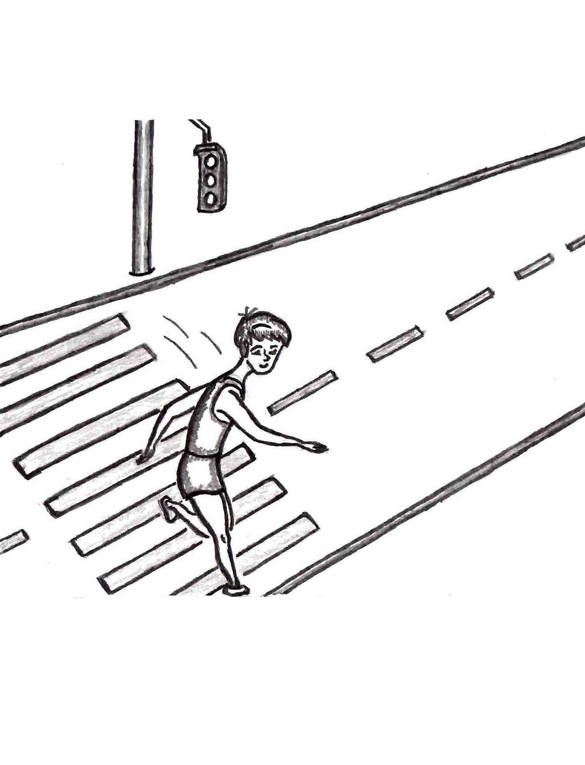Действительно, приставочные глаголы оказались значимо длиннее (t(373) = 20,776, p < 0,001) и объективно визуально сложнее (t(229) = 6,553, p < 0,001), чем бесприставочные. Впрочем, значения субъективной сложности также значимо различались (t(314) = 2,784, p < 0,01). Для полноценной проверки гипотезы о восприятии приставочных глаголов требуется визуально сбаласированный материал, где два типа глаголов различались бы минимально.
Заключение. По результатам проведенной работы можно сделать несколько выводов. С теоретической точки зрения, сравнение баз еще раз показало, что два лексикона – глаголов и существительных – устроены по-разному. С практической точки зрения, из этого следует, что при исследовании с использованием тех и других стимулов необходимо по-разному учитывать психолингвистические параметры. Так, для существительных параметры субъективной и объективной визуальной сложности оказываются взаимозаменяемы, в то время как наблюдаемая разница в поведении субъективной и объективной сложности в базе глаголов дает основания рекомендовать исследователям при проведении экспериментов учитывать оба этих параметра. В остальном, наблюдаемая картина взаимосвязей психолингвистических параметров внутри двух библиотек стимулов соответствует данным литературы, что свидетельствует о валидности баз.
Рисунок 1. Рисунки для глаголов «бежать» (Об.сл. = 118, длина = 2, суб.сл. = 2,24) и «перебегать» (Об.сл. = 478, длина = 5, суб.сл. = 2,77)
Исследование выполнено при финансовой поддержке РГНФ (грант №15-06-12041в).
Список литературы
Акинина Ю.С., Искра Е.В., Иванова М.В., Грабовская М.А., Исаев Д.Ю., Коркина И.Д., Малютина С.А., Сергеева Н.Ю. Библиотека стимулов «Существительное и объект»: нормирование психолингвистических параметров. // В кн.: Шестая международная конференция по когнитивной науке: Тезисы докладов. Калининград, 23–27 июня 2014 г. / Под общ. ред.: Б. Величковский, В. Рубцов, Д. Ушаков. Вып. 6. Калининград : [б.и.], 2014. C. 112-114.
Ляшевская О.Н., Шаров С.А. Новый частотный словарь русской лексики. М.: Азбуковник, 2009.
Akinina, Y., Malyutina, S., Ivanova, M., Iskra, E., Mannova, E., Dragoy, O. Russian normative data for 375 action pictures and verbs. // Behavior Research Methods. 2014. doi:10.3758/s13428-014-0492-9
Alario, F. X., Ferrand, L., Laganaro, M., New, B., Frauenfelder, U. H., Segui, J. Predictors of picture naming speed. // Behavior Research Methods, Instruments, & Computers : A Journal of the Psychonomic Society, Inc. 2004. No 36(1). P. 140–155.
Ellis, A. W., & Morrison, C. M. Real age-of-acquisition effects in lexical retrieval. // Journal of Experimental Psychology. Learning, Memory, and Cognition. 1998. No 24(2). P. 515–523.
Snodgrass, J. G., & Vanderwart, M. A standardized set of 260 pictures: norms for name agreement, image agreement, familiarity, and visual complexity. Journal of Experimental Psychology. // Human Learning and Memory. 1980. No 6(2). P. 174–215.
Székely, A., Bates, E. Objective Visual Complexity as a Variable in Studies of Picture Naming. // CRL Newsletter. 2000. No 12(2). P. 3-33.

